**中国矿业大学计算机学院**

**2018级本科生计算机网络实验报告**

实验内容 终端接入配置及简单网络设计

学生姓名 孙正雨 学 号 08183039

专业班级 信安2班

学 院 计算机科学与技术学院

任课教师

|  |  |  |  |  |
| --- | --- | --- | --- | --- |
| **课程基础理论掌握程度** | 熟练 🞏 | 较熟练 🞏 | 一般 🞏 | 不熟练 🞏 |
| **综合知识应用能力** | 强 🞏 | 较强 🞏 | 一般 🞏 | 差 🞏 |
| **报告内容** | 完整 🞏 | 较完整 🞏 | 一般 🞏 | 不完整 🞏 |
| **报告格式** | 规范 🞏 | 较规范 🞏 | 一般 🞏 | 不规范 🞏 |
| **实验完成状况** | 好 🞏 | 较好 🞏 | 一般 🞏 | 差 🞏 |
| **工作量** | 饱满 🞏 | 适中 🞏 | 一般 🞏 | 欠缺 🞏 |
| **学习、工作态度** | 好 🞏 | 较好 🞏 | 一般 🞏 | 差 🞏 |
| **抄袭现象** | 无 🞏 | 有 🞏 姓名: | | |
| **存在问题** |  | | | |
| **总体评价** |  | | | |

综合成绩： 任课教师签字：

年 月 日

**项目编号：01**

**实验名称：终端接入配置及简单网络设计**

**实验内容：**

1. 物理层认知：认识双绞线、光纤、网络接口、交换机、无线接入设备；
2. 终端接入配置：为连入网络的终端PC，设置TCP/IP协议工作所需参数；
3. 熟悉网络仿真软件Cisco Packet Tracer；
4. 简单网络设计：运用仿真软件环境，搭建至少含有一个交换机和两个端节点的局域网，测试它们的连通性；
5. 局域网扩展：运用仿真软件环境，利用路由器连接由交换机构建的局域网，完成基本网络配置，测试连通性；
6. 网络互联：运用仿真软件环境，现路由器与路由器的跨网络互联，完成基本网络配置、路由协议配置，测试连通性。

**实验要求：**

1. 物理层认知，准确描述认知对象的功能和属性及使用方法；
2. 终端接入配置，掌握正确设置TCP/IP协议工作所需参数的方法步骤，熟练掌握常用网络测试与配置命令（实用程序）的使用；
3. 简单网络设计，包括拓扑结构设计和连网设备（交换机）的基本配置，要求拓扑结构、连接接口、IP网段设计正确，能熟练使用交换机的接入、配置、端口等常用命令，配置后交换机具有联网和转发数据帧功能；
4. 局域网扩展，设计和配置至少包含一个路由器、两个交换机、四个主机的网络，配置接口的IP地址、子网掩码和网关地址，配置后的路由器具有联网功能。
5. 网络互联，设计和配置至少包含两个路由器、两个交换机、四个主机的网络，配置接口的IP地址、子网掩码和网关地址，配置后的路由器具有联网和路由IP数据报功能。

**预习要求：**

提前通过互联网或在实验室开始实验前登录实验管理服务器，点击预习链接，阅览或下载实验指导书——预习\网络工程\初级\配置交换机基本信息、配置路由器基本信息。

(实验管理服务器http://202.119.201.200:8088/limp /login.seam)

**操作与观察：**

正确按照实验指导书步骤操作，观察记录下操作结果。

**实验报告要求：**

1. 按照实验要求，完成全部实验内容
2. 在标准实验报告书上填写全部实验操作记录和观察结果
3. 登录实验管理服务器，提交实验报告电子档。
4. 提交纸质版实验报告。

**实验报告内容：**

实验一：

拓扑图

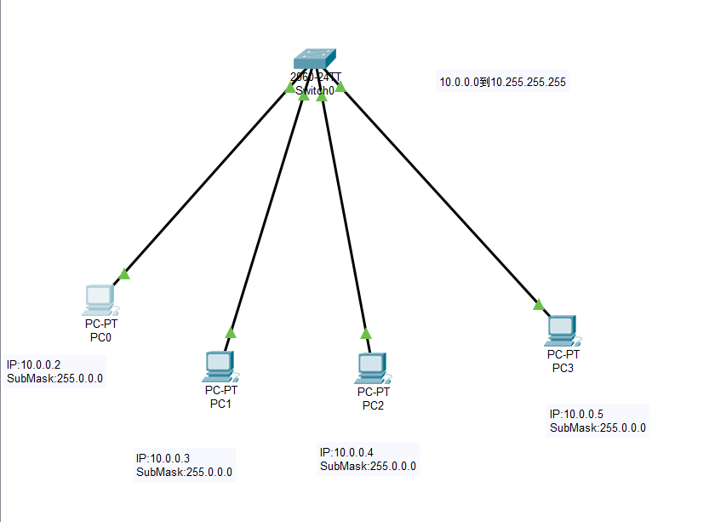

配置图

Pc0

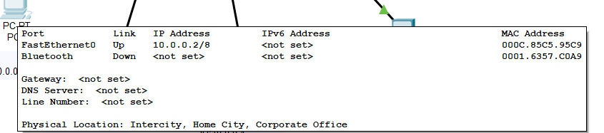

PC1

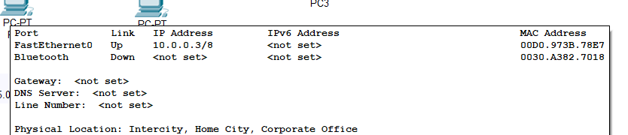

PC2

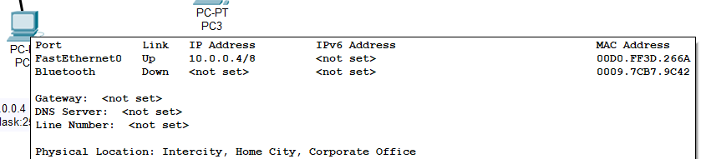

PC3

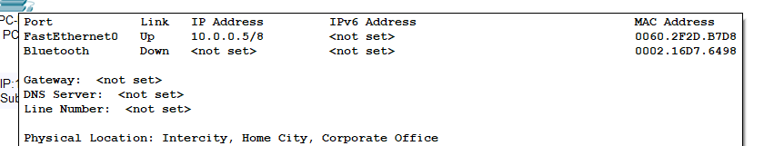

测试图

PC0测试与PC3和PC1之间的连通性

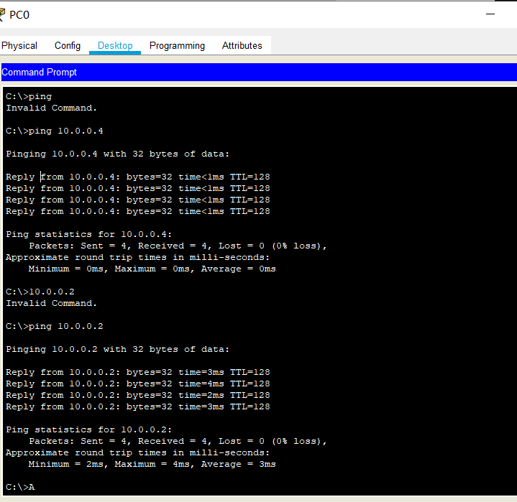

实验二：

拓扑图

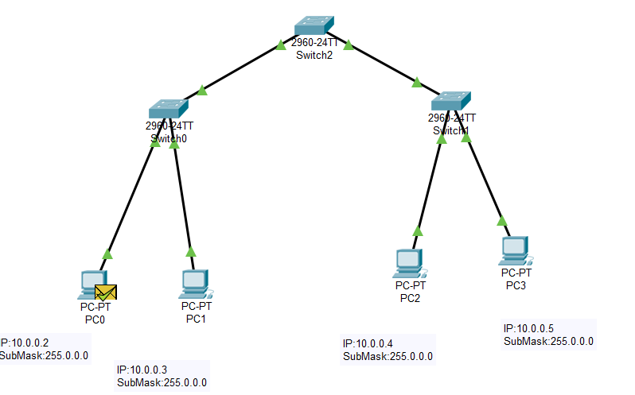

配置图

Pc0



PC1



PC2



PC3



测试图

PC0测试与PC2和PC3之间的连通性

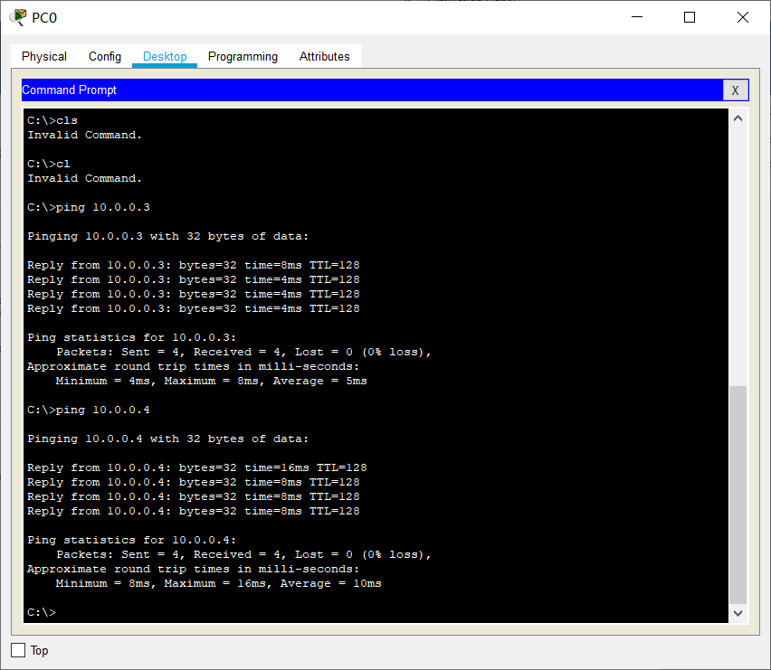

实验三

拓扑图

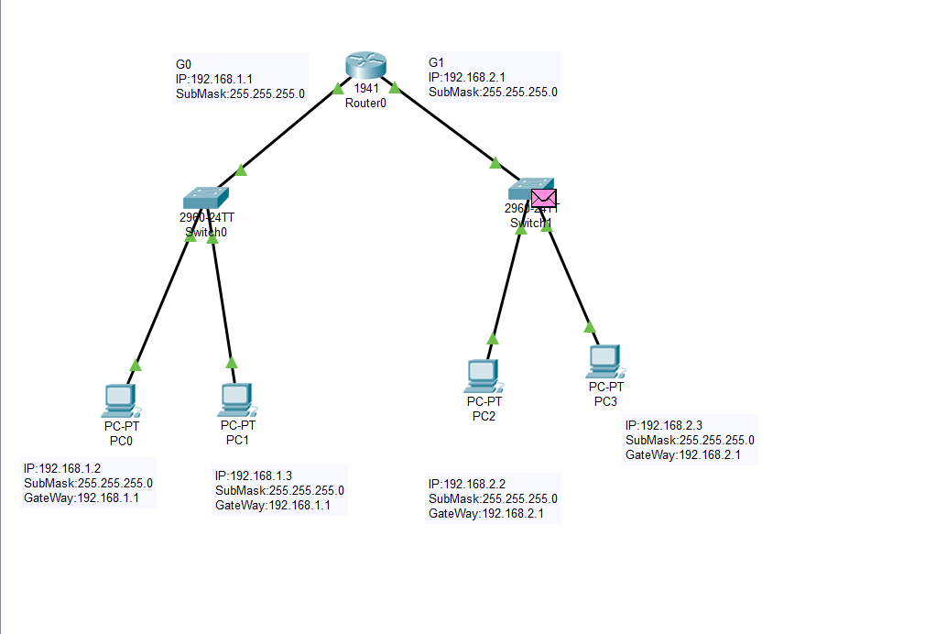

配置图

PC0

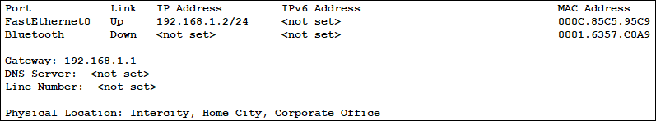

PC1

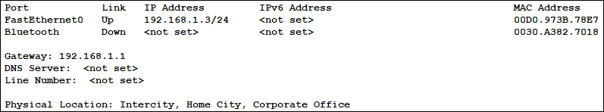

PC2

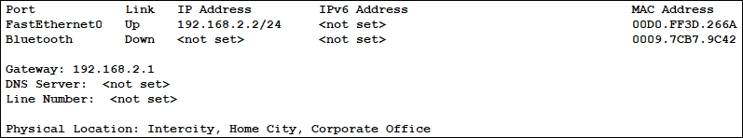

PC3

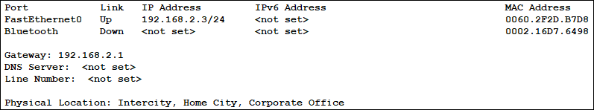

Router0

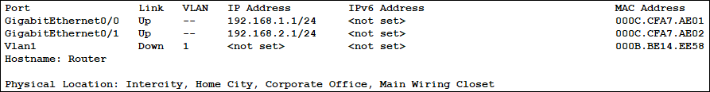

测试图

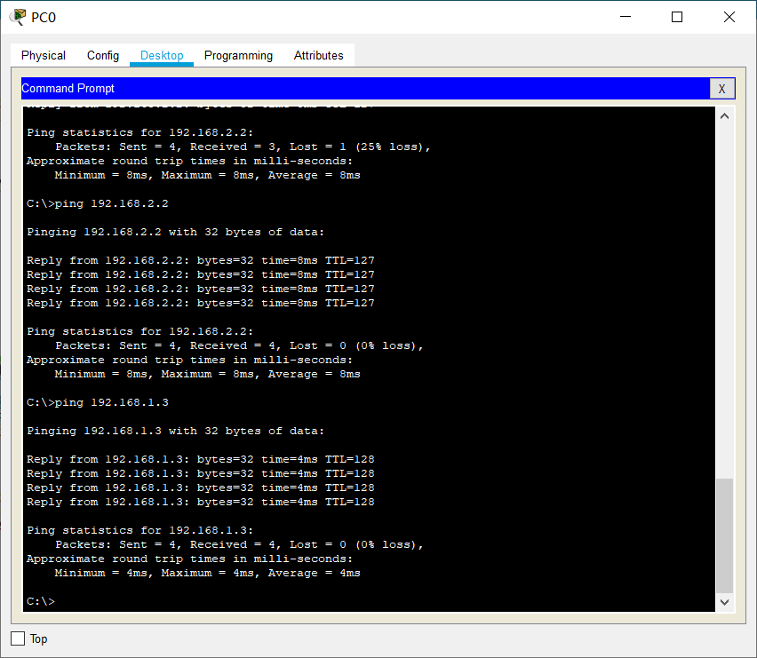

实验四

拓扑图

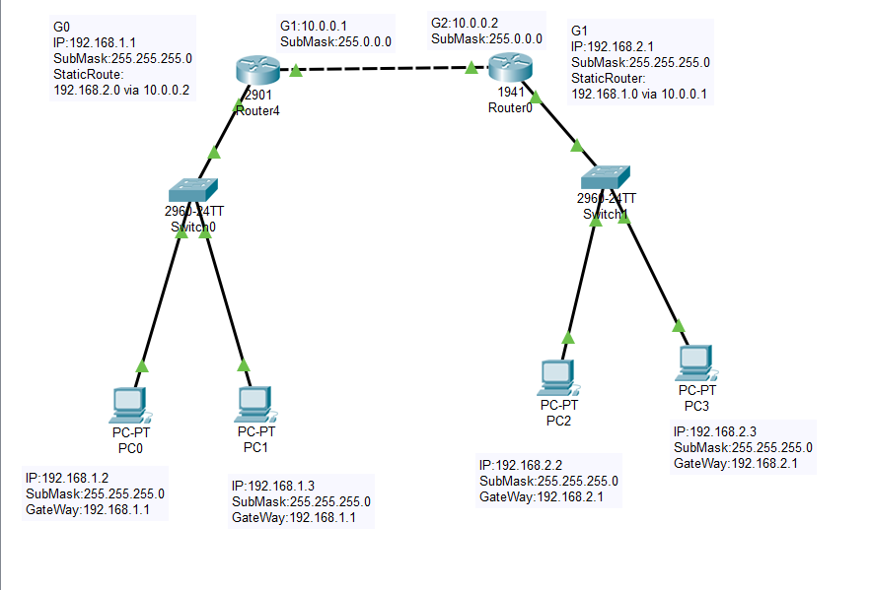

配置图

PC0



PC1



PC2



PC3



Router0

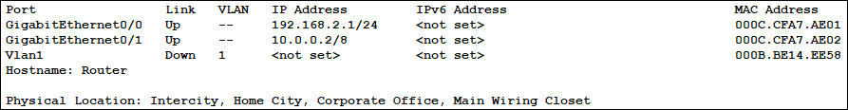

Router1

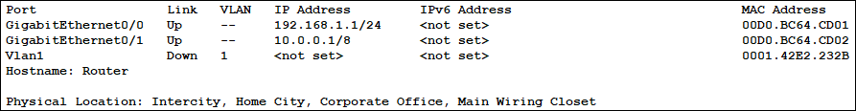

测试图

PC0测试与PC2和PC1之间的连通性

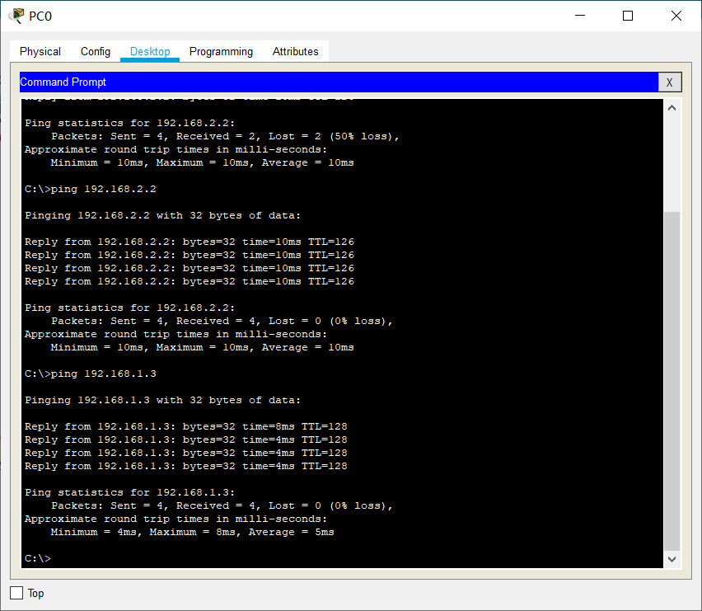

实验五

拓扑图

配置图

PC0



PC1



PC2



PC3



Router0



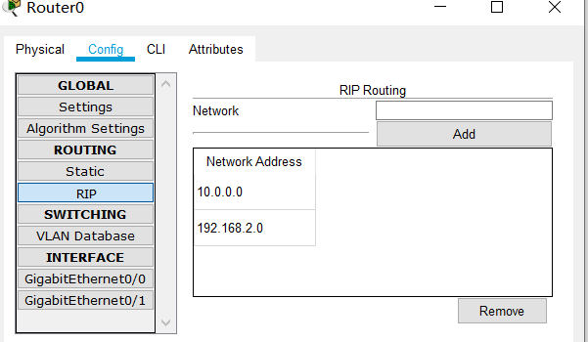

Router1



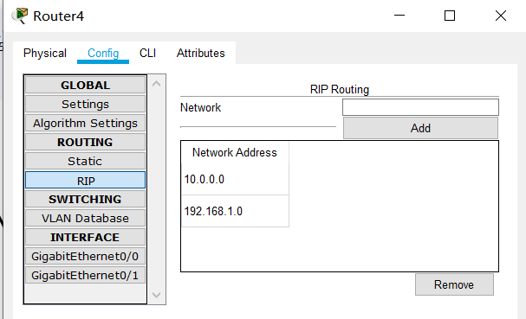

测试图

PC0测试与PC2和PC1之间的连通性

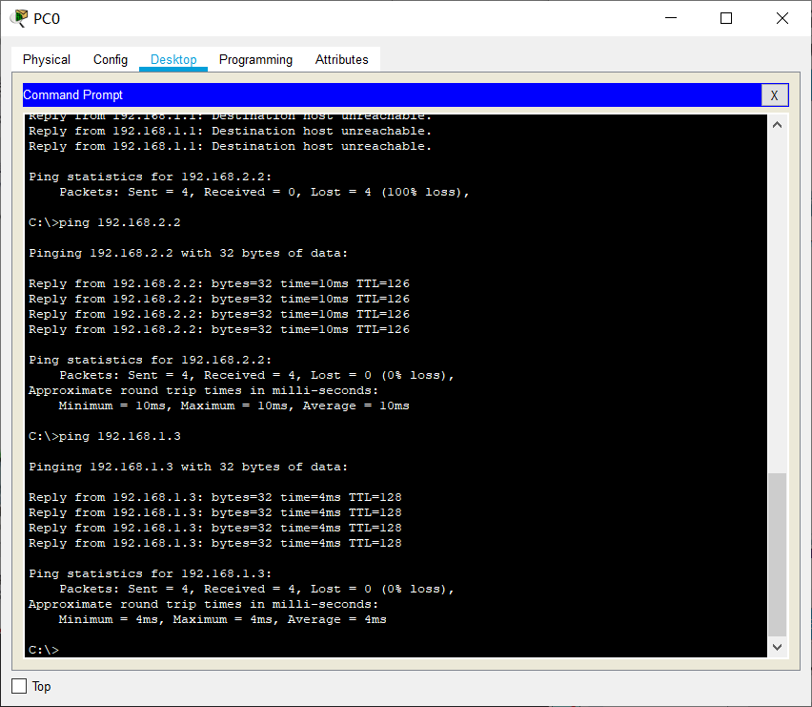

实验六

拓扑图

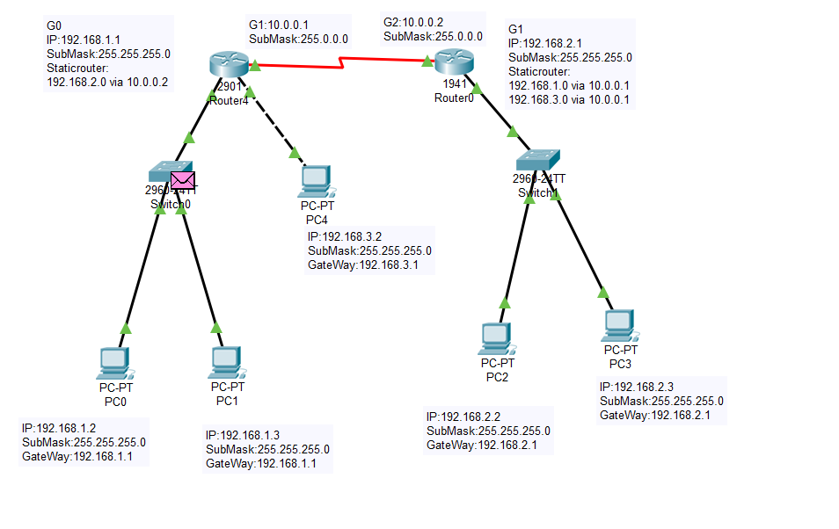

配置图

PC0



PC1



PC2



PC3



Router0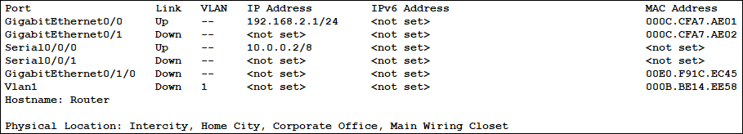

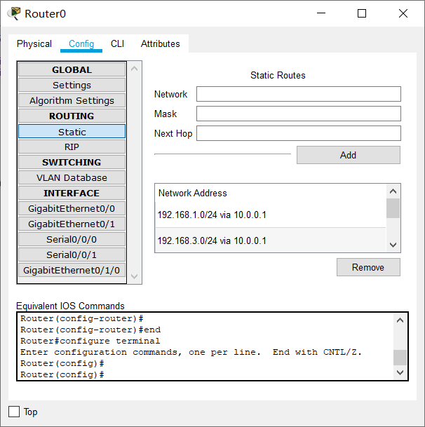

Router1

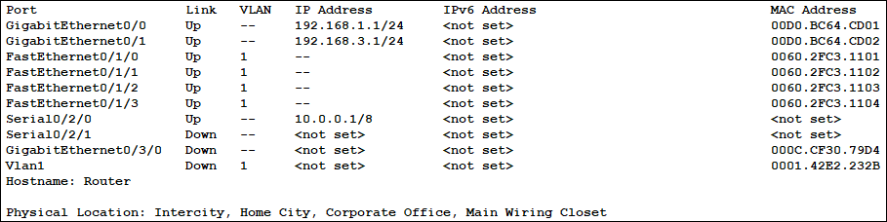

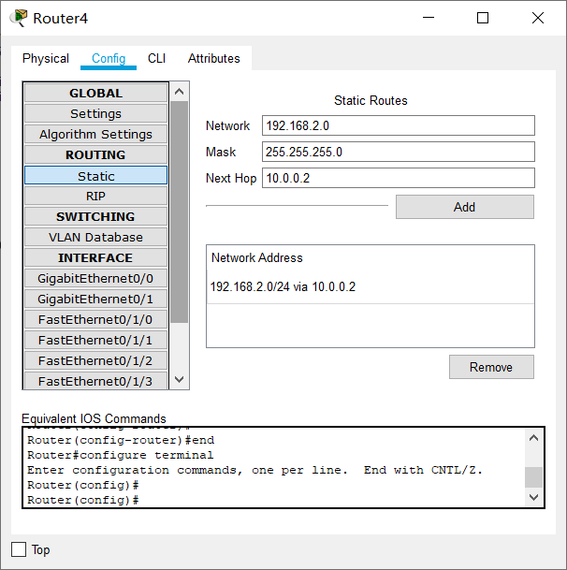

测试图

PC1测试与PC4与PC2之间的连通性

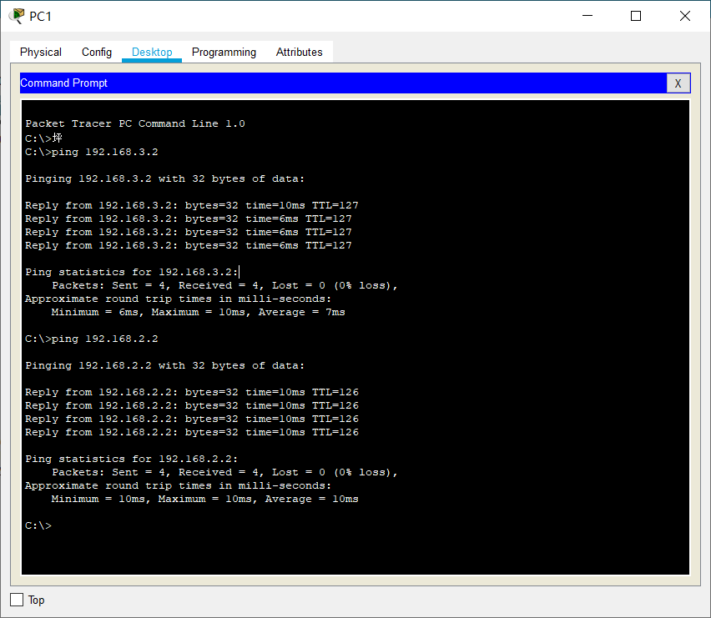

实验七

拓扑图

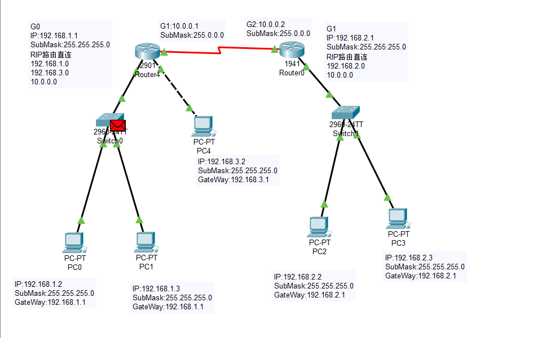

配置图

PC0



PC1



PC2



PC3



PC4

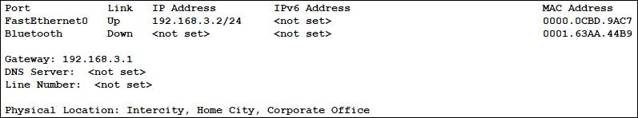

Router0



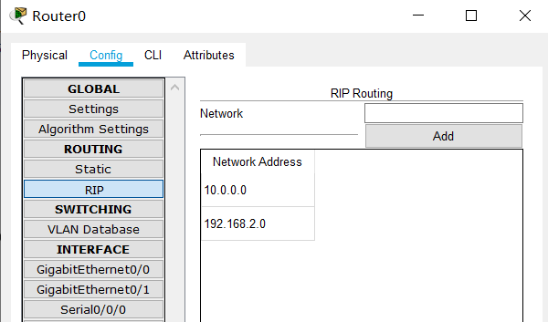

Router1



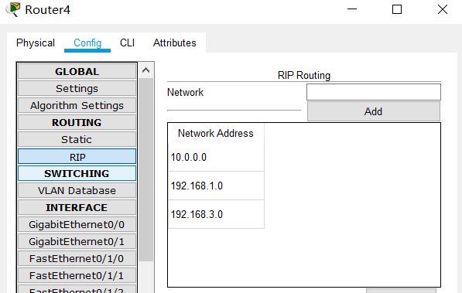

测试图

PC0测试与PC4与PC2之间的连通性

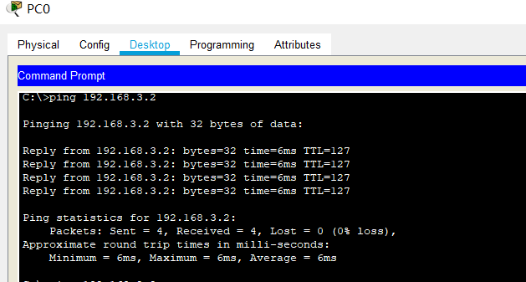

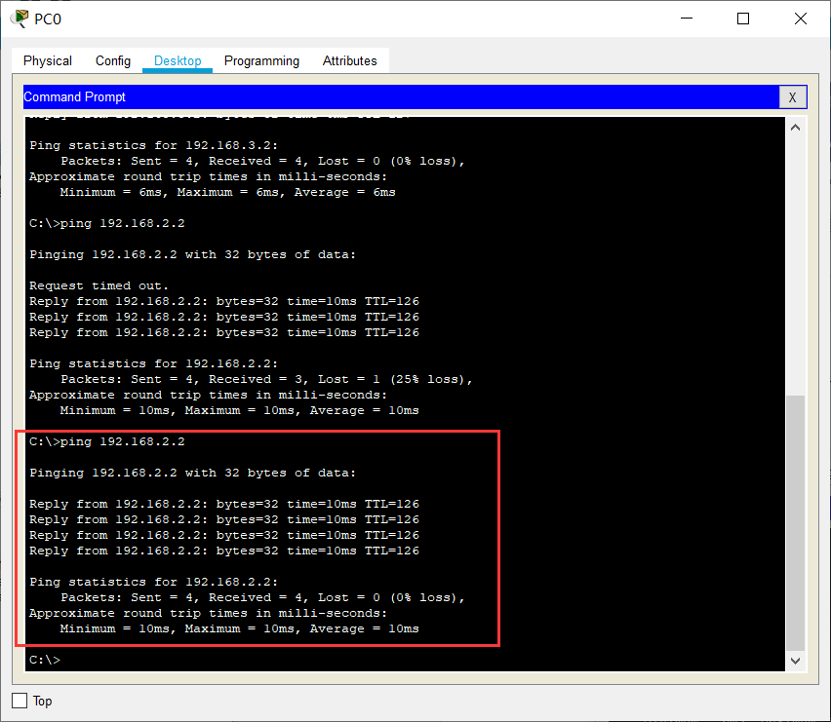

**实验体会：**

通过这次实验，我对物理层有了更进一步的认知

了解了双绞线、光纤、网络接口、交换机、无线接入设备；

了解了TCP/IP协议工作所需参数；

学会了利用路由器连接由交换机构建的局域网，完成基本网络配置，测试连通性；

经过这次网络实验的实际操作,观察到了网络部署经常用到的网络设备结构以及交

换机等的使用,通过模拟仿真网络软件的模拟配置,了解了至少两个端点的局域网的

配置,加深了对日常使用的网络环境的理解,熟悉了交换机，路由,PC机等的连接和

配置